第二届“光影重大”校园风景摄影获奖名单
奖品 | 序号 | 姓名（学院） | 作品简介 | 作品展示
一等奖 | 1 | 张瑞雨（自动化） | 《落日余晖》傍晚跑步时经过艺术楼旁，落日、湖光、枯叶，古桥，忍不住让人为这样的景色驻足！ | 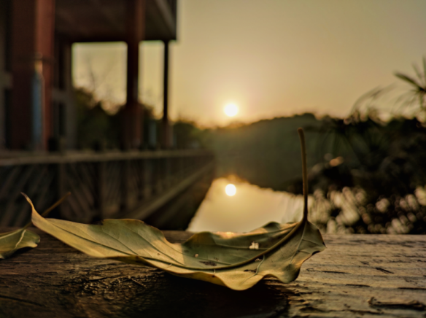
 | 2 | 舒乐杨 （本科生） | 《落日》 学校里可以看到的落日，日落前的一个小时，金色的阳光洒在学校中，配上流动的云彩、闪耀的太阳，显得无比漂亮。 | 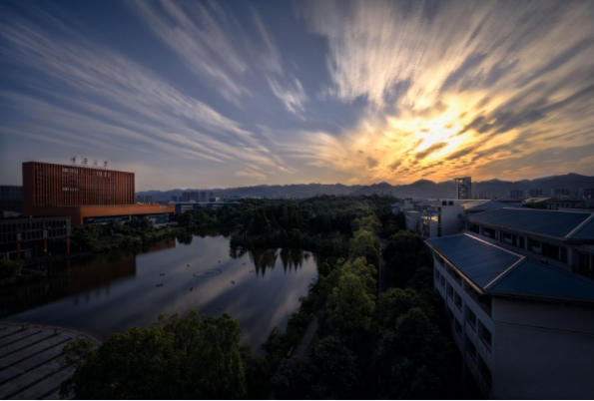
 | 3 | 田云凡 （经管） | 《鹭》 浅蓝的天光，泛紫的云层，路灯嵌进夕阳。那天我在缙湖荷花池边，看到了一只白鹭，它在水里捕鱼，它在水里谋生。 | 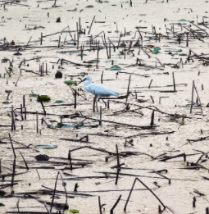
二等奖 | 1 | 柏春龙 (机械) | 《凝望》 重大校园里成群结队的小猫，用一个眼神就可告知它对你的信任。 | 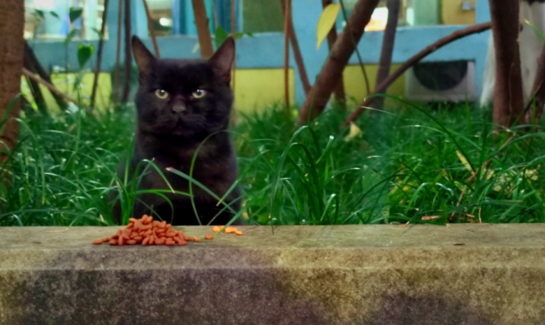
 | 2 | 段瑞涵 （UC） | 《夏意初浓》 照片拍摄于立夏前一天，拍摄位置为兰园运动场——学院楼附近。 | 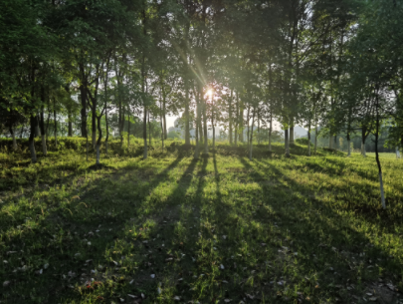
 | 3 | 孙达斌 （艺术） | 《艺术楼A-B》 雨后的廊桥甲板上有大量积水，透视角度使积水倒映的建筑与天空产生空间的延续，利用独特的廊桥线条让画面对称均衡。 | 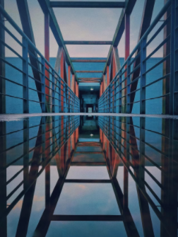
 | 4 | 周逸 （计算机） | 《春日浪漫》 拍摄于虎溪植物园，在校园转的时候刚好捕捉到这对情侣坐在花下。只需要一个人说，一个人听，在这春日里，就足够美好。  《南湖曦光》 大家可能对虎溪的缙湖和云湖比较熟悉，对南湖比较陌生。该图拍摄于一个冬日的早上，重庆难得有日出，这是等待了几天的收获。 | 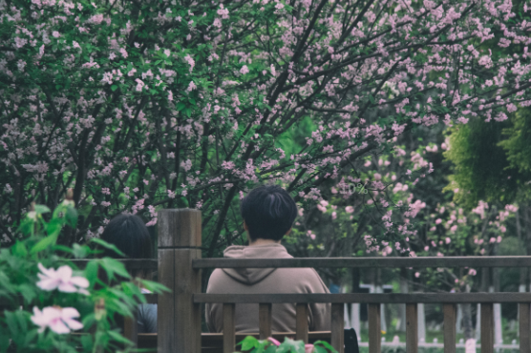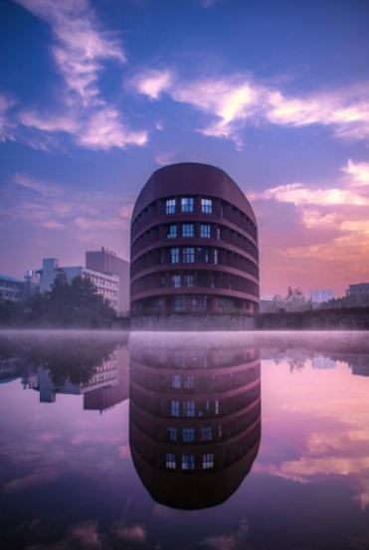
 | 5 | 高彦昺（计算机） | 《虎溪随拍》 | 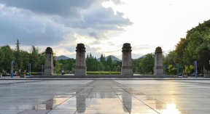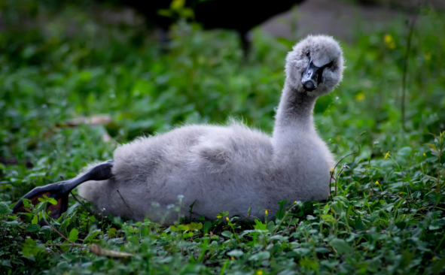
三等奖 | 1 | 李睿骞 （通信） | 《竹望衔蝉》 衔蝉，猫的别称。阳台上的小猫咪，不知是在看竹林里的小鸟，还是在盼望着主人尽快回家呢？ | 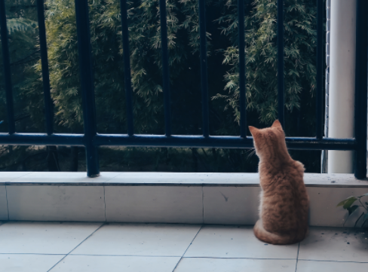
 | 2 | 叶崇恩 （本科生） | 《“虎”视眈眈》这是在山上偶遇的一只猫，当时它刚刚从窝里出来，一直在梳理自己的毛，这个眼神仿佛镜头打扰到了它一样哈哈。 | 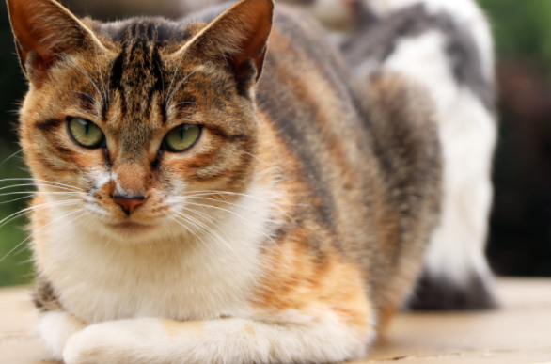
 | 3 | 李京 （本科生） | 《秋叶之心》 秋天，连秋叶分形状都是“爱你”。 | 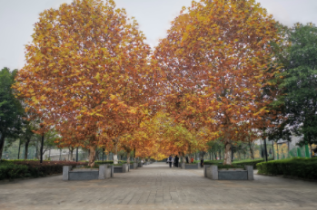
 | 4 | 楚山 （法学院） | 《“缙”像》 | 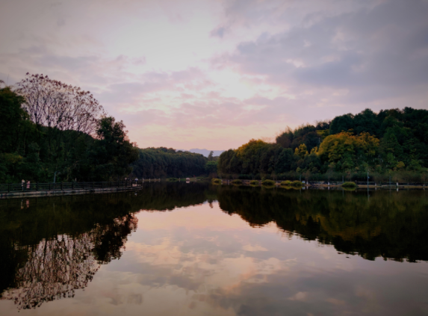
 | 5 | 崔志远 （材料） | 《枝头月》 拍摄于3、4月之交的松二宿舍楼下，当时楼下的花开得很美，又正直月圆之夜，突发奇想拍出了月上枝头的照片。“无情最是枝头月，犹照离人带笑迎。” | 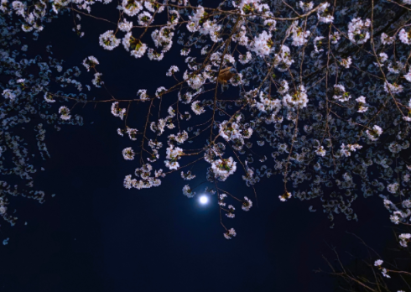
 | 6 | 肖玉春 （本科生） | 《红绿配，光映辉》 挑一个慵懒的周末下午，一个顶好的晴天，漫步在重大校园的花廊，或是顺着教学楼的梯子追寻光的记号，蔷薇的红和嫩叶的绿透过阳光后被镀上了一层金色的高光，爬上楼梯时光打在背上转眼又落到了树荫下。我想，就像花该红时红，叶该绿时绿，我们不仅要在繁忙的日子里繁忙，也要在悠闲的日子里悠闲。 | 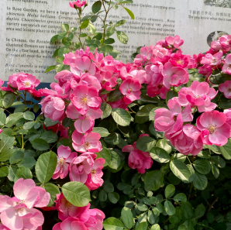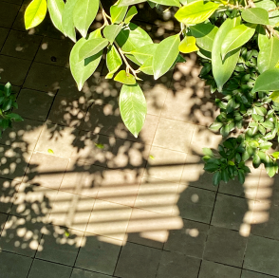
 | 7 | 赵鑫婷（本科生） | 《动感浪漫》 阳光下的校园充满动漫化的诗意，车、人、树的一系列组合，是生活的浪漫与青春的活力的碰撞，平淡之下，是色彩丰富，光影交错，摄影浪漫，三幅图中，我想表现的正是校园活力，人文浪漫。 | 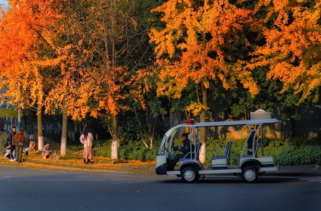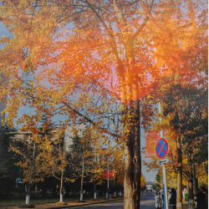
 | 8 | 王涛 （本科生） | 一瞬间的光影，往往可以带来不一样的视觉冲击。 | 